J’ai réalisé sur notion une liste de ce que j’ai fait, pas à pas durant la production du TP.

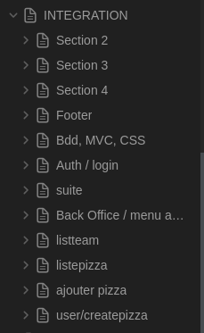
J’ai commencé par faire les premières sections de la page d’accueil en responsive.

Ex :
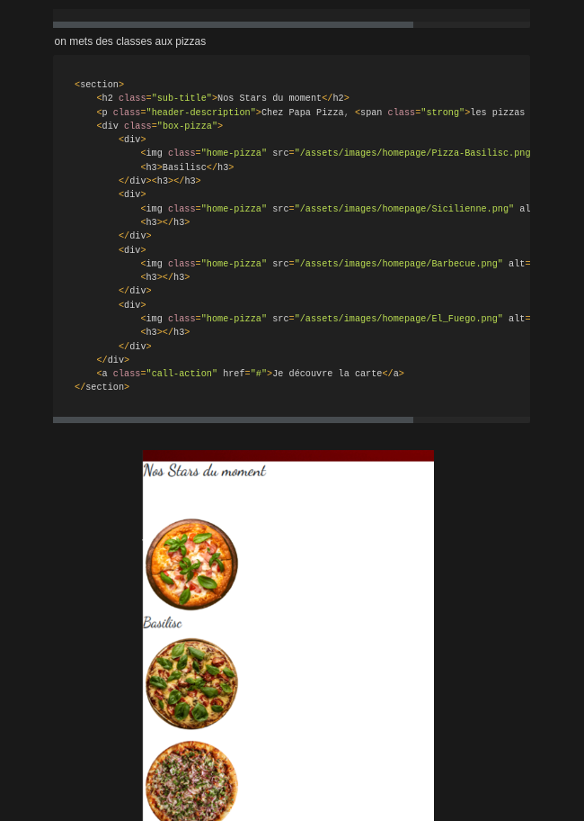

Ensuite j’ai fait le footer

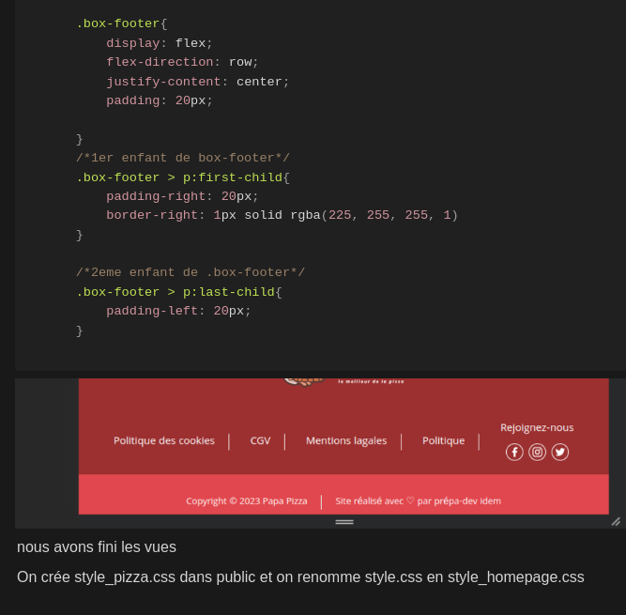

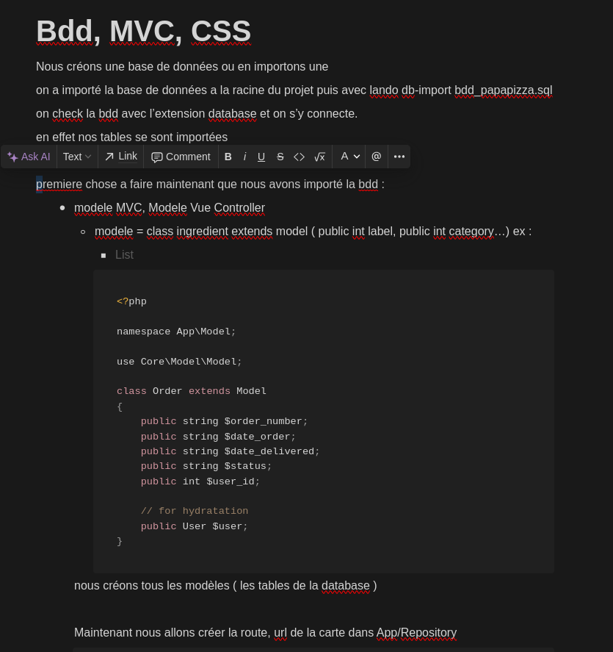
Import Bdd et j’ai crée les modéles , vues et controller

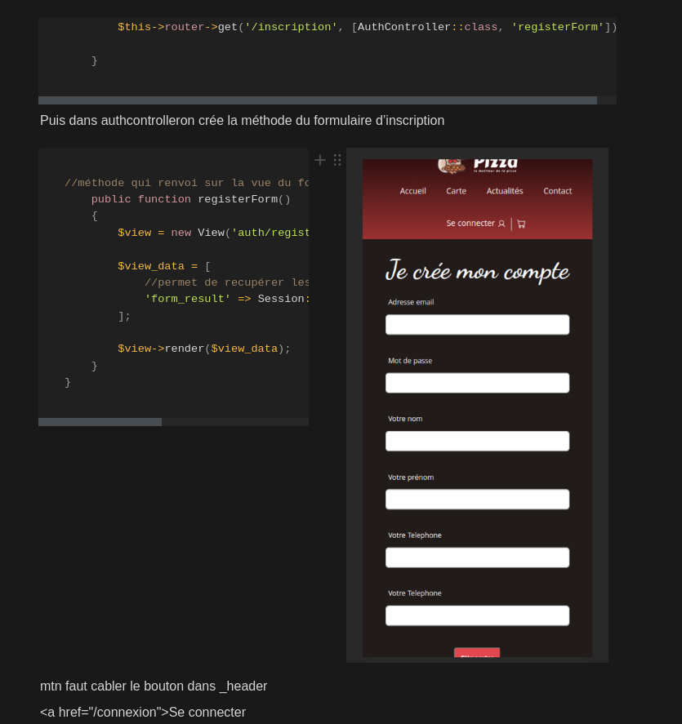
maintenant je m’occupe du auth/login

ensuite le back office puis les fonctionnalités demandées pour le tp

